安装说明
（1）软件为绿色免安装版，解压后，鼠标左键双击软件根目录下的“中盛综合测试系统.exe”文件即可运行，如下图所示：
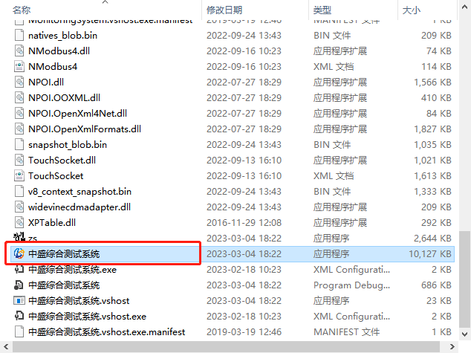

（2）若双击“中盛综合测试系统.exe”文件后，弹出如下对话框，则需安装“Microsoft .NET Framework 4.5.2”。
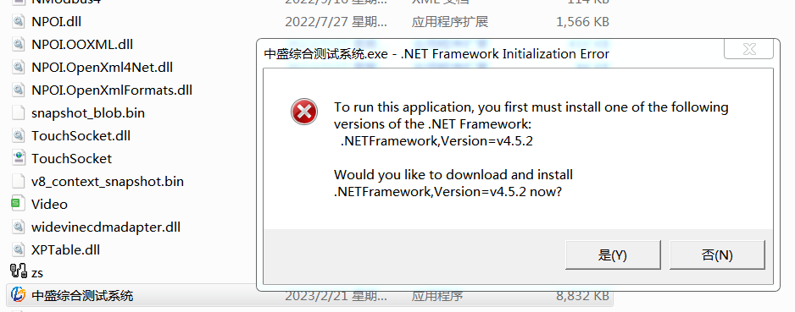
“Microsoft .NET Framework 4.5.2”下载链接如下（复制链接至浏览器打开即可下载）：
https://zhongshengkeji.oss-cn-shenzhen.aliyuncs.com/%E5%B8%B8%E7%94%A8%E8%BD%AF%E4%BB%B6/%E9%80%9A%E7%94%A8%E5%B7%A5%E5%85%B7/Microsoft%20.NET%20Framework%204.5.2.zip

